RECIBO

R$ 25,50

Recebemos da empresa, DROGA FARMA, a importância supra mencionada, referente a pagamento de manutenção do software INFOG2 AUTOMAÇÃO 2005, referente ao mês de OUTUBRO/2006.

Teresina (PI), 20 de outubro de 2006.

_____________________________
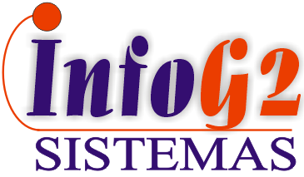
InfoG2 Tecnologia Ltda.

